518. На дифракционную решетку падает нормально монохроматический свет (λ = 410 нм). Угол Δφ между направлениями на максимумы первого и второго порядков равен 2°21'. Определить число n штрихов на 1 мм дифракционной решетки.

λ = 410 нм  L=1мм  m1 = 1  m2 = 2  Δφ = 2º21’ | 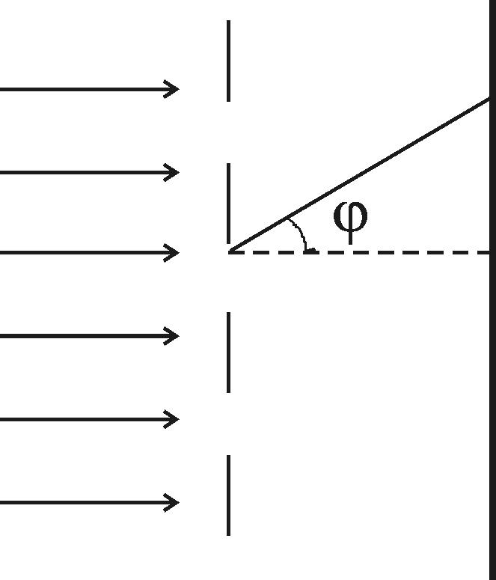  Условие главных максимумов при дифракции на дифракционной решетке 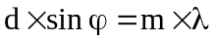, где d – постоянная решетки, m – порядок главного максимума, λ – длинна волны. Из условий задачи получаем :  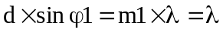  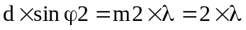  Так как φ2=φ1+Δφ, то  Поделим это уравнение на первое 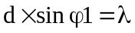и получим :  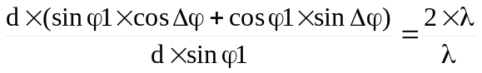. Из него получаем  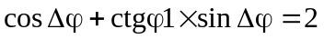. Откуда находим 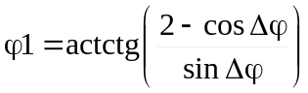.  Тогда из первого уравнения находим длину волны 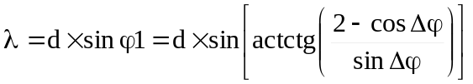.  Число штрихов на L=1мм равно 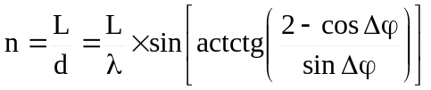.  Подставляем числа (переводя одновременно все величины в систему СИ).  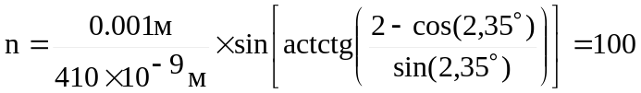.
n = ?

